SỞ GIÁO DỤC VÀ ĐÀO TẠO  QUẢNG NAM | KỲ THI TUYỂN SINH LỚP 10 THPT CHUYÊN  NĂM HỌC 2019 – 2020
HDC CHÍNH THỨC | HƯỚNG DẪN CHẤM MÔN VẬT LÝ

CÂU | ĐÁP ÁN | ĐIỂM
Câu 1 |  | 2 điểm
1  (1 điểm) | 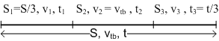
1  (1 điểm) | Thời gian chuyển động trên cả quãng đường, được tính:  Thời gian chuyển động trên quãng đường thứ nhất :  , | 0,25
1  (1 điểm) | Thời gian chuyển động trên quãng đường thứ hai :  Thời gian chuyển động trên quãng đường thứ ba : | 0,25
1  (1 điểm) | Vân tốc trung bình trên cả quãng đường: | 0,25
1  (1 điểm) | Giải ra ta được: | 0,25

1  (Cách 2) | - | 0,25
1  (Cách 2) | - | 0,25
1  (Cách 2) | - | 0,25
1  (Cách 2) | - = 30 km/h | 0,25

2  (1 điểm) | - Lập luận chứng minh đúng quả cầu rỗng 1 phần  - Điều kiện cân bằng khi quả cầu thép nổi trong chậu thủy ngân: | 0,125  0,125
2  (1 điểm) | 0,872V, V_{r} = V-V_{t} =0,128V | 0,125  0,125
 | Sau khi đổ nước ngập quả cầu, điều kiện cân bằng: | 0,125  0,125
0,125
0,125

2a  (0,5 điểm) | - Nếu quả cầu đặc thì: D_{TN}.V_{Ngập} = D_{Thép}.V  - Suy ra: V_{Ngập} = V > V (!) | 0,125
2a  (0,5 điểm) | - Điều kiện cân bằng: D_{TN}. = D_{QC}.V | 0,125
2a  (0,5 điểm) | - Suy ra: D_{QC} = | 0,125
2a  (0,5 điểm) | - | 0,125
2b | - | 0,25
2b | - Giải được: | 0,125
2b | - Vậy: | 0,125

Câu 2 |  | 2 điểm
 | Ban đầu tuyết trong ấm nhận nhiệt và nóng chảy, do đó nhiệt độ không tăng  Nhiệt lượng nhận được trong giai đoạn này:  (1)  (Trong đó P là công suất nhiệt mà bếp cung cấp cho ấm) | 0,5
 | Sau khi tuyết tan hết nước trong ấm nhận nhiệt và nóng lên đến sôi. Nhiệt lượng nhận được trong giai đoạn này là:  (2) | 0,5
 | Từ (1) và (2) ta có: | 0,5
 | m = 0,176M = 0,176kg | 0,25  0,25

Câu 2  (Cách 2) | - | 0,5
Câu 2  (Cách 2) | - .m_{Băng} | 0,5
Câu 2  (Cách 2) | - m_{Băng} = | 0,5
Câu 2  (Cách 2) | - m = M - m_{Băng} = | 0,5

Câu 3 |  | 2 điểm
a  (1 điểm) | Vẽ lại mạch ta có: (R₂//R₃) nt R₁ nt R₀  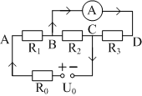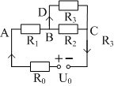  = 12; => R_{m} =R₀ +R₁ + R₂₃ = 27 | 0,25
a  (1 điểm) | - Áp dụng định luật Ôm toàn mạch => dòng điện mạch chính:  = = A | 0,25
a  (1 điểm) | I₁ = I = I₂₃ => U₂₃ = U₂ = I₂₃.R₂₃ = .12 = V | 0,25
a  (1 điểm) | I₂ = = A; I₃ =I_{A}= I – I₂ = = 0,74A  Vậy Ampekế chỉ 0,74A và dòng điện có chiều từ B sang D | 0,25
b  (1 điểm) | Khi thay Ampekế bằng biến trở R₄:  Ta có: [(R₃ nt R₄) // R₂] nt R₁ nt R₀  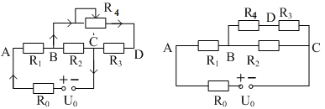  R₃₄ = R₃ + R₄ = 18 + R₄, R₂₃₄ = =  R_{m} =R₀ +R₁ + R₂₃₄ = 3+ 12 + = | 0,25
b  (1 điểm) | => Dòng điện mạch chính:  I_{c} = = = = | 0,25
b  (1 điểm) | U₂₃₄ = I_{c}.R₂₃₄ = . = = U₃₄ = U₂ | 0,25
b  (1 điểm) | I₃₄ = U₃₄/R₃₄ = = = I₃ = I₄  Vậy: Để dòng điện qua R₄ đạt cực đại thì (486 + 17R₄) phải đạt cực tiểu thì R₄ = 2 | 0,25

3b  (Cách 2) | - Mạch tương đương: 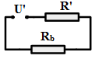
3b  (Cách 2) | - | 0,25
3b  (Cách 2) | - | 0,25
3b  (Cách 2) | - | 0,25
3b  (Cách 2) | - I nghịch biến R_{b} nên I_{max} khi R_{b(min)}=2Ω: | 0,25
Câu 4 |  | 2 điểm

1  (1 điểm) | Cường độ dòng điện trong mạch chính: | 0,25
1  (1 điểm) | Hiệu điện thế giữa hai đầu biến trở: | 0,25
1  (1 điểm) | - Từ đồ thị: | 0,25
1  (1 điểm) | - Vậy: U₀ = 16 V; R₀ = 2Ω | 0,25

2  (1 điểm) | Công suất tiêu thụ trên biến trở: | 0,25
2  (1 điểm) |  | 0,25
2  (1 điểm) | Để công suất tiêu thụ trên R_{b} lớn nhất thì bé nhất. | 0,25
2  (1 điểm) | Khi đó R_{b} = R₀ = 2Ω, công suất lớn nhất | 0,25
Câu 5 |  | 2 điểm
1  (1 điểm) | Gọi α là góc hợp bởi hai gương.  Tia sáng tới gương M₂ lần nhất dưới góc tới i₁ = α | 0,25
1  (1 điểm) | Tia phản xạ trên M₂ lần nhất làm tia tới M₁ dưới góc tới i₂ = 2α và phản xạ lần thứ 2. | 0,25
1  (1 điểm) | Lần phản xạ thứ n tia tới làm với gương góc tới i_{n} = n α. | 0,25
1  (1 điểm) | Lần phản xạ cuối cùng ứng với n = 12, góc n α = 84⁰. | 0,25
2a  (0,25 điểm) | 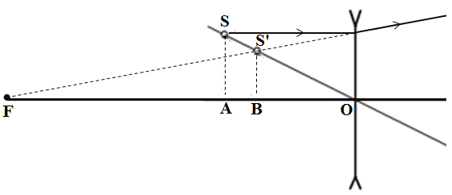 | 0,25
2b  (0,75 điểm) | Chứng minh: | 0,25
2b  (0,75 điểm) | , | 0,25
2b  (0,75 điểm) | = | 0,25
2b  (Cách 2) | - | 0,25
2b  (Cách 2) | - | 0,25
2b  (Cách 2) | - | 0,25

Thí sinh có thể giải bằng cách khác đáp án nhưng có kết quả đúng vẫn cho điểm tối đa.
Thí sinh không ghi đơn vị hoặc ghi sai đơn vị ở kết quả cần trả lời theo yêu cầu của đề bài thì trừ 1/2 số điểm tương ứng với điểm của kết quả đó.

